|  |  |  |  |
| --- | --- | --- | --- |
| **НАЦИОНАЛЬНЫЙ ИССЛЕДОВАТЕЛЬСКИЙ ТОМСКИЙ ПОЛИТЕХНИЧЕСКИЙ УНИВЕРСИТЕТ** |  | | **ВСТУПИТЕЛЬНЫЙ ЭКЗАМЕН по направлению 22.06.01 «Технологии материалов» по специальности (профилю) «Металловедение и термическая обработка металлов и сплавов»** |
| **РАЗРАБОТАНО**  Руководитель ООП  _________________Егоров Ю.П. «__»_________2014 | | **УТВЕРЖДАЮ**  Проректор по НРиИ  _____________М.А.Сонькин  «__»_________2014 | |

**ПРИМЕР ЭКЗАМЕНАЦИОННОГО БИЛЕТА**

1. **Какого рода дефект кристаллической структуры представлен на рисунке?** (10 баллов)

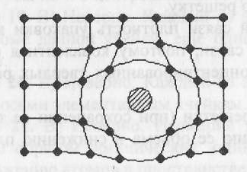

Ответ:

А- Примесный атом внедрения

Б- Межузельный атом

В- Примесный атом замещения

Г-Вакансия

1. **При каких температурных условиях кристаллизуются чистые металлы?** (10 баллов)

Ответ:

а) В зависимости от природы металла температура может снижаться в одних случаях, повышаться в других и оставаться постоянной в третьих.

б) При снижающейся температуре.

в) При растущей температуре.

г) При постоянной температуре

1. **Как называется структура, представляющая собой твердый раствор углерода в  - железе.** (10 баллов)

Ответ:

а) Перлит.

б) Цементит.

в) Феррит.

г) Аустенит.

1. **Какова форма графита в белом чугуне?** (10 баллов)

Ответ:

а) Хлопьевидная.

б) В белом чугуне графита нет.

в) Шаровидная.

г) Пластинчатая

1. **Что такое закаливаемость стали?** (10 баллов)

Ответ:

а) Глубина проникновения закаленной зоны

б) Процесс образования мартенсита .

в) Способность металла быстро прогреваться на всю глубину

г) Способность металла повышать твердость при закалке

1. **Закономерности процесса кристаллизации металлов. Строение реального слитка. Модифицирование при кристаллизации.** (25 баллов)
2. **Диаграмма изотермического превращения стали У8 и ее анализ. Практическое применение диаграммы**. (25 баллов)